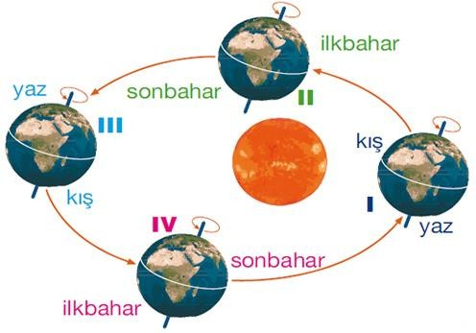

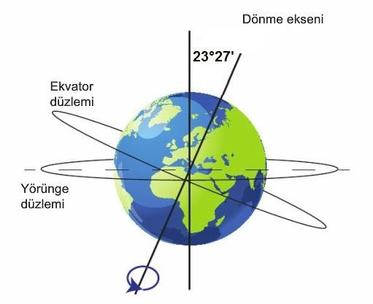

**MEVSİMLERİN OLUŞUMU**

✓

**Dünya’nın 2 hareketi var**

➔ Kendi etrafında dönme

➔ Güneş etrafında dolanma

Hareketler sırasında dönme ekseni (230 27ı ) eğiktir

✓

✓

**Dönme ekseni eğik olmasaydı**

değişir.(Dünya’nın farklı yarıkürelerinde farklı

mevsimlere neden olur)

Gece-gündüz süreleri uzayıp kısalır Mevsimler oluşur

Güneş ışığını daha dik alan bölgeler daha çok ısınırken ,daha eğik alan bölgeler daha az ısınır.

Dünya üzerinde farklı konumlara düşen ışık miktarı yıl

boyunca değişmezdi (tek mevsim olurdu)

✓

✓

✓

* **Dönme ekseninin eğik olması**

Güneş’ten gelen ışınların Dünya’ya ulaşma açılarını değiştirir

**MEVSİMLERİN OLUŞUM SEBEPLERİ**

✓

✓

✓

Eksen eğikliği

Dünya’nın Güneş etrafında dolanma hareketi Güneş ışınlarının gelme açısının yıl boyunca değişmesi

**EKSEN EĞİKLİĞİ SONUÇLARI**

✓

Dünya’nın Güneş’e göre konumu yıl boyunca

değişir

GYK ve KYK de **aynı anda farklı mevsimler**

yaşanmasını sağlar

Dünya’nın Güneş etrafındaki hareketi sırasında bir yere gelen Güneş ışınlarının açısı sürekli

✓

✓

**!!!!!** Dünya’nın Güneş’e uzaklığı mevsimlerin

oluşmasında etkili değildir.

**!!!!!** Güneş ışınları ekvatora yıl boyunca dik gelir

**MG FEN ATÖLYESİ- MERVE GÜR**

**MEVSİMLER**

**MG FEN ATÖLYESİ- MERVE GÜR**





**21 HAZİRAN**

KYK – Güneş dik gelir- yaz mevsimi GYK- Güneş eğik gelir.- kış mevsimi **21 ARALIK**

GYK- dik gelir- yaz mevsimi KYK- eğik gelir- kış mevsimi **21 MART**

KYK- İlkbahar GYK- sonbahar **23 EYLÜL**

KYK-sonbahar GYK-ilkbahar

**!!!!!!**Dünya, kendi etrafında ve Güneş’in etrafında saat yönünün tersinde döner

**GÜN DÖNÜMÜ:** 21 HAZİRAN-21 ARALIK

**EKİNOKS (GECE-GÜNDÜZ EŞİTLİĞİ):**21 MART-23EYLÜL

**Dünya kendi ekseni etrafındaki dönme hareketi**

✓

✓

✓

1 günde (24 saat) tamamlar

Sonucu gece-gündüz oluşur Günlük sıcaklık farkı oluşur

**Dünya’nın ,Güneş etrafındaki dolanma hareketi**

✓

✓

✓

1 yıl (365 gün 6 saat) sürer

Mevsimler oluşur

Yıllık sıcaklık farkı oluşur

**!!!!!**Dünya’nın Güneş’e en yakın olduğu tarihler:

3-4 ocak( KYK’da kış mevsimi) ,en uzak olduğu tarihler: 4-6 temmuz (KYK’da yaz mevsimi)

**!!!!**Güneş’e doğru eğik olan yarım kürede Güneş tarafından aydınlanan bölge daha büyüktür.Bu nedenle yaz mevsimi

olan yarım kürede daha uzun günler yaşanır.Kış mevsimi olan yarım kürede daha kısa günler yaşanır.

**!!!!!!** Işınların dik açıyla gelmesi birim yüzeye düşen ışık miktarını artırır ve yaz mevsimi yaşanır.

!!!!! Ekvatordan kuzey kutbuna doğru gidildikçe sıcaklık azalır

**!!!!!** Dünya, geoit şeklindedir.(kutuplardan basık, ekvatordan şişkin) Geoit olması, ışınların ekvatora yakın bölgelere

daha dik , ekvatordan kutuplara doğru gidildikçe Güneş ışınlarının etkisinin azalmasına neden olur

**MG FEN ATÖLYESİ- MERVE GÜR**

**MEVSİMLER**

**MG FEN ATÖLYESİ- MERVE GÜR**